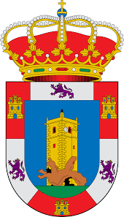**UNIVERSIDAD POPULAR**

**ALDEA DEL CANO**

**25 de Septiembre 2018**

**TALLER BAILES REGIONALES**

Aprende bailes regionales con nuestra profesora Pilar. Para todas las edades

Lugar: Salón Cultural

Hora: Sábado 17h a 19:45h

Abierto Plazo de inscripción

**TALLER DE TEATRO**

Participa y aprende con nuestro grupo municipal “A callar teatro”. Para todas las edades.

Lugar: Salón Cultural

Hora: Miércoles 19:30h

Abierto Plazo de inscripción

**CLASES DE INGLÉS**

Clases de inglés para los más peques. De 5 a 10 años.

*Interesados hablar con AMPA

**TALLER DE CANTO**

Afina tu voz aprendiendo canto a través de nuestras canciones de folklore. Para todas las edades.

Lugar: Salón Cultural

Hora: Sábado 17:00h a 19h

Abierto Plazo de Inscripción



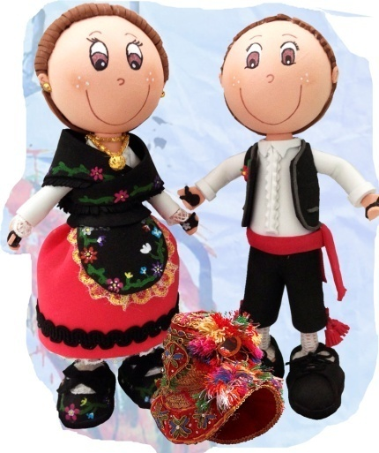

**TALLER DE GUITARRA**

Tocar la guitarra con nuestro profesor Rubén es pan comido, apúntate y aprende con nosotros. Para todas las edades

Lugar: Salón Cultural

Hora: Sábado 19h a 19:45h

Abierto Plazo de Inscripción



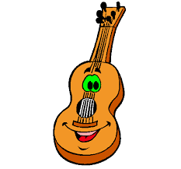

**APRENDIZAJE A LO LARGO DE LA VIDA**

Taller programa aprendizaje a lo largo de la vida. Para mayores de 18 años.

*Pendiente de confirmar fecha y horario

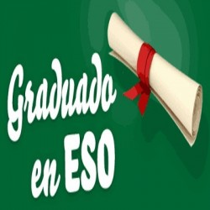



**Abierto plazo de inscripción en el Ayuntamiento**